空間醫學細胞論
現代醫學提出細胞是構成人體最基本的功能單位，由細胞膜、細胞質和細胞核構成。根據結構和功能進行劃分，人體的細胞有二百餘種，每種細胞都分佈於特定的部位，執行特定的功能。但是對於所有細胞或某些細胞群體而言，許多基本的功能活動是共同的，即吞吐，細胞通過吞吐同外界進行物質、能量與信息的交換。
吞吐是細胞的基本功能，結合傳統中醫消化吸收的觀點。人體空間醫學對此進行了更深層次的研究，並加以重新闡釋：消是細胞內的物質運動、變化、摩擦；當物質在摩擦的過程中由粗變精，從細胞內輻射到細胞外，由物質轉化為能量，稱之為化；吸，是細胞的吸收功能，即由細胞外的能量轉運到細胞內；細胞外的能量進入細胞內，轉化為細胞內物質，則稱之為收。如果細胞擴張過度，物質就會過多地停留在胞內，無法順利轉化為胞外能量；如果細胞收縮過度，能量就會過多地停留在胞外，無法順利轉化為胞內物質。

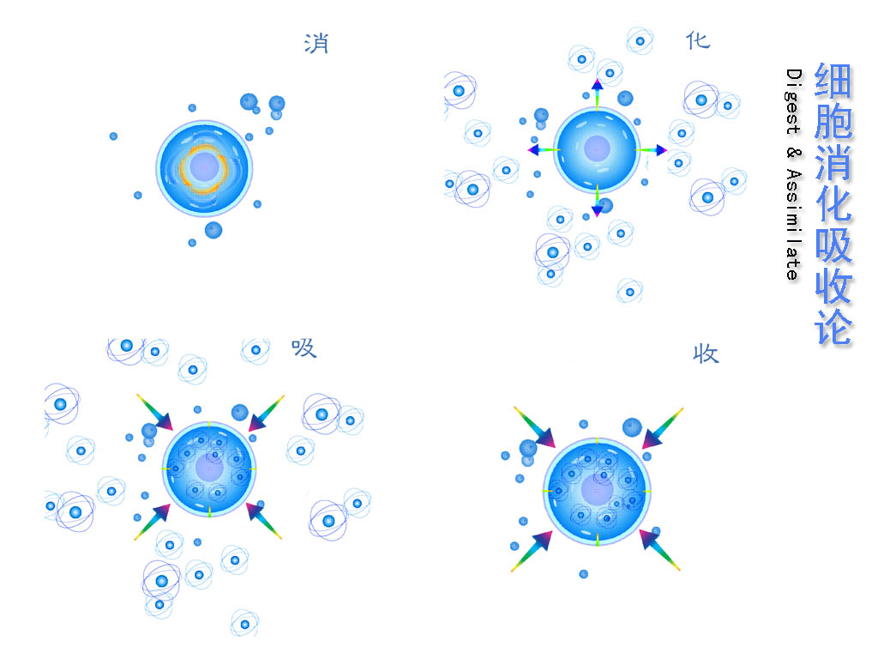
細胞與細胞之間存在空間，能量的積聚、流通、混化、異化都在空間內發生，信息的溝通與互換也在空間進行。能量運動是生命物質活力的調節樞紐，體內能量在流通中相互撞擊、相互推動，加速了細胞的消化吸收，促進新物質即生命基本元素的生成。這是生物進化的結果，它不但進化了細胞的結構，而且進化了細胞之間的相互配合、聯繫和調控。

